Джузе́ппе Фортуни́но Франче́ско Ве́рди
10 октября 1813 – 27 января 1901

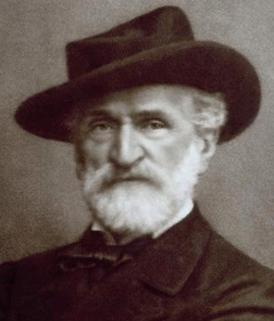
Верди родился в 1813 году в Ле Ронколе, неподалёку от Буссето (Пармское герцогство). Отец композитора, Карло Верди, содержал деревенский трактир, а мать — Луиджа Уттини — была пряхой. Семья жила бедно, и детство Джузеппе было тяжёлым. В деревенской церкви он помогал служить мессу. Заметив тягу сына к музыке, родители подарили Джузеппе спинет. Этот весьма несовершенный инструмент композитор сохранил до конца своей жизни.
На музыкально одарённого мальчика обратил внимание Антонио Барецци — богатый торговец и любитель музыки из соседнего города Буссето. Он верил, что Верди станет не трактирщиком и не деревенским органистом, а великим композитором. По совету Барецци десятилетний Верди переехал для учёбы в Буссето. У Верди появился и учитель композиции — Фернандо Провези, директор «Филармонического Общества» Буссето. В Милане, куда Верди отправился в возрасте двадцати лет, в Консерваторию его не приняли «из-за низкого уровня фортепианной игры». Верди начал брать частные уроки контрапункта, посещая в то же время оперные спектакли, а также просто концерты. Общение с миланским бомондом убедило его всерьёз подумать о карьере театрального композитора.
Вернувшись в Буссето, Верди дал своё первое публичное выступление в доме Barezzi в 1830 году.
Очарованный музыкальным даром Верди, Барецци предлагает ему стать учителем музыки для своей дочери Маргариты. Вскоре молодые люди горячо полюбили друг друга и поженились.
Счастливый случай помог Верди получить заказ на оперу «Лорд Гамильтон, или Рочестер», которая с успехом была поставлена в 1838 в «Ла Скала» под названием «Оберто, граф Бонифачо». В том же году были изданы 3 вокальных сочинения Верди. Но первые творческие успехи совпали с рядом трагических событий в личной жизни: менее чем за два года (1838-1840) умирают его дочь, сын и жена. Д. Верди остается один, а сочиненная в это время по заказу комическая опера «Король на час, или Мнимый Станислав» терпит провал. Потрясенный трагедией, Верди записывает: «я... принял решение никогда больше не сочинять».
Из тяжелого душевного кризиса Джузеппе Верди вывела работа над оперой «Навуходоносор» (итальянское название «Набукко»). В 1840-е годы им было создано 13 опер, среди которых «Эрнани», «Макбет», «Луиза Миллер» (по драме Ф. Шиллера «Коварство и любовь») и др.
В последние годы жизни Джузеппе Верди написал произведения для хора и оркестра, которые в 1897 году объединил в цикл «Четыре духовные пьесы». В январе 1901 года его разбил паралич и через неделю, 27 января, он скончался. Основу творческого наследия Верди составили 26 опер, многие из которых вошли в мировую музыкальную сокровищницу.

